Dijagram klasa – ePijaca

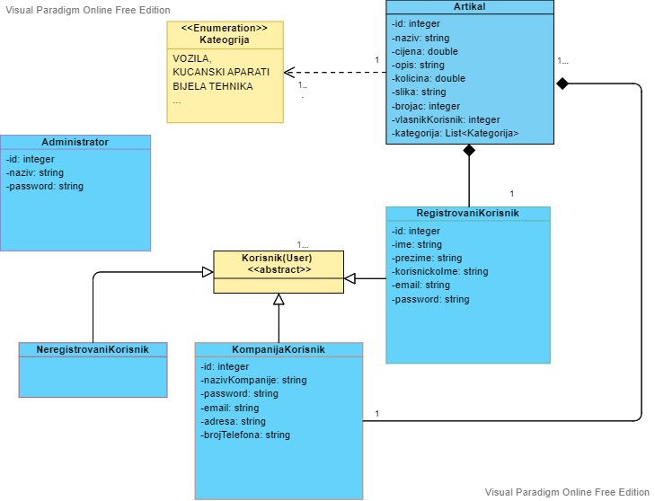

**SOLID Principi**

1. **Princip pojedinačne odgovornosti**

Princip pojedinačne odgovornosti je zadovoljen zato što nijedna klasa se ne bavi više od jednom svrhom, tj. klasa Arikal se bavi upravljanjem artikla i podataka o tome artiklu, dok klase Korisnik upravljaju odgovarajuće korisnike i vrše potrebne izmjene atributa tih korisnika.

1. - **Otvoreno zatvoren princip**

Otvoreno zatvoren princip je zadovoljen zato što je sistem moguće nadograditi bez izmjene postojećih klasa. To se najbolje ogleda u sljedećem primjeru. Recimo da je potrebno dodati novi tip korisnika. Tada je vrlo jednostavno dodati novu klasu koja će sadržavati attribute koji će opisati tog korisnika, a koja će biti izvedena iz klase Korisnik.

1. **Liskov princip zamjene**

Liskov princpi zamjene jeste ispunjen zato što je svaku izvedenu klasu moguće zamjeniti njenom baznom klasom. To jeste, izvedene klase konteksutalno odgovaraju baznoj klasi.

1. **Princip izoliranja interfejsa**

Princip izoliranja interfejsa je zadovoljen zato što nijedana klasa ne sadrži suvišne metode koje nisu vezane za glavnu ideju klase ili previše metoda.

1. **Princip inverzije ovisnosti**

Princip inverzije ovisnosti je zadovoljen u ovom slučaju zato što naš sistem ne ovisi od konkretnih klasa, nego od apstraktnih klasa.